****

**https://www.clipartmax.com/png/full/170-1709206_17735351-%D0%B1%D0%B0%D0%B1%D0%BE%D1%87%D0%BA%D0%B0-%D0%BD%D0%B0-%D0%BF%D1%80%D0%BE%D0%B7%D1%80%D0%B0%D1%87%D0%BD%D0%BE%D0%BC-%D1%84%D0%BE%D0%BD%D0%B5.png Аналитическая справка по итогам работы**

**городского оздоровительного лагеря**

**«Кладезь мудрости» с дневным пребыванием детей**

**при МБОУ СОШ № 21**

**(тематическая смена «Дети галактики, или большое космическое путешествие»)**

1. **Общие сведения**
   1. Городской оздоровительный лагерь с дневным пребыванием детей «Кладезь мудрости» при МБОУ СОШ № 21
   2. Начальник ГОЛ: Иванова Марина Александровна, т. 89501986424
   3. Иванова Марина Александровна, начальник ГОЛ, т 89501986424
   4. Название смены - «Дети галактики, или большое космическое путешествие»
   5. Сроки работы – с 2 июня по 28 июня 2021 года
   6. Количество детей – 100 человек
   7. ***Анализ ожидаемых и достигнутых результатов. Эффективность мероприятий, проводимых в лагере.***

**Ожидаемые результаты**

* Физическое и психологическое оздоровление детей.
* Самореализация в творческой и познавательной деятельности
* Развитие патриотической и гражданской активности.
* Развитие важнейших духовно - нравственных качеств.
* Приобретение детьми опыта общения со сверстниками и в коллективе.
* Участие родителей в работе ГОЛ.

**Физическое и психологическое оздоровление детей.**

Спортивные игры и состязания занимали важное место в организации работы нашего лагеря. Мы старались организовывать ежедневный активный отдых детей. Это были игры в спортивном зале и командные игры на спортивной площадке, ежедневная зарядка и соревнования-эстафеты, посещение бассейна. Все проявили свои спортивные способности, лидерские качества и физическую выносливость.

В лагере проводились подвижные игры, которые способствовали развитию интереса к игре, спортивной смекалки и сотрудничеству в коллективе (в рамках спартакиады прошли соревнования по футболу, волейболу, пионерболу, а также по шахматам, шашкам, армрестлингу, стрельбе из пневматической винтовки и др.). Дети с интересом и энтузиазмом принимали активное участие во всех мероприятиях, большую помощь оказывали вожатые и их помощники в организации соревнований.

Ежедневная общелагерная зарядка на открытом воздухе под музыкальное сопровождение со специально подобранным комплексом упражнением, а в конце зарядки весёлый танец от вожатых, который танцует все участники – истинно вдохновляющее зрелище.

Традиционный легкоатлетический марафон, длиной в смену, был посвящен в этом году 90- летию школы № 21.Ребята, каждый день после зарядки пробегали столько, сколько могли, а воспитатели и вожатые это фиксировали. В конце смены были подведены итоги марафона и награждены лучшие бегуны.

Порадовали в этом году товарищеские встречи с воспитанниками лагеря МБОУ ООШ с. Филькино. Были проведены совместные турниры по футболу, баскетболу, волейболу, пионерболу, шахматам, стендовым шахматам, шашкам.

Укреплению здоровья детей, их просвещению способствовала работа фельдшера лагеря Кротовой О.К. В течение смены регулярно осуществлялся контроль фельдшером за соблюдением санитарно-эпидемиологического режима в местах пребывания детей и на пищеблоке, организацией питания и питьевого режима; за организацией двигательного режима (двигательная активность, спортивно-оздоровительные мероприятия, пребывание на воздухе); за витаминизацией третьих блюд, за организацией медицинской помощи детям. Ею на первой неделе работы лагеря и в конце смены были проведены осмотры детей, измерены рост и вес. Кротова О.К., фельдшер лагеря, проводила профилактические беседы и мастер-классы:

* Клещевой энцефалит
* Профилактика ОКИ
* Детский травматизм
* Тепловые и солнечные удары

В план оздоровления были включены следующие мероприятия: оптимальный распорядок дня, двухразовое питание с достаточным количеством овощей и фруктов, витаминизация третьих блюд, ежедневная утренняя зарядка; спортивные соревнования, подвижные игры на свежем воздухе, закаливание: солнечные и воздушные ванны, ходьба босиком по земле, посещение бассейна, кислородные коктейли (в течение недели) – 45 человек.

Через наблюдение и анкеты мы увидели, что практически всем детям понравились спортивные мероприятия. Уровень участия детей в них – 98 %, удовлетворенность детей качеством жизнедеятельности в лагере составило 96 %. В течение смены заболевших не было, травм не было.

* **Самореализация в творческой и познавательной деятельности**

В процессе реализации программы при активном творческом сотрудничестве с педагогами, дети приобрели не только практические навыки и умения, связанные с театром, но и эмоциональный опыт сопереживания и сопричастности к одному общему делу.

Дети лучше узнали свой характер, достоинства и недостатки, желания, за счет удовлетворения личных амбиций в творческой жизни лагеря. Повысилась уверенность в себе, своих силах, а участие в значимых делах смены удовлетворили личностные потребности детей.

Кроме того, погружение в творческую атмосферу, помогло многим детям избавиться от внутренних зажимов и комплексов, снять психо - эмоциональное напряжение. Реализация задач программы осуществлялась как через массовые познавательно-развлекательные мероприятия, такие как «Точь-в-точь», Конкурс красоты с фантастическими прическами и костюмами «Звездный карнавал», танцевальный ринг «Самый дружный звездолет», концерты, посвященные открытию и закрытию смены, Дню России, Фестиваль «Школьная волна», шахматный фестиваль, и др, так и через занятия детей в кружках, секциях, а также через мастер-классы.

Отслеживался данный показатель через наблюдение за детьми, анкетирование, мониторинг участия детей в творческих программах, кружках, секциях, мастер-классах. Количество участников мероприятия – 98%, удовлетворенность деятельностью лагеря – 96 %.

* **Развитие патриотической и гражданской активности.**

Работая по этому направлению, нашей главной задачей познакомить детей с историей малой Родины, поселка, где они родились и живут, развить интерес к истории и культуре.

Большое значение уделялось таким мероприятиям, как: «Линейка памяти и скорби», флешмоб, посвященный Дню России, квиз-игра по истории освоения космоса и др.

И, конечно, через знания государственных символов. Ведь каждый день, поднимая флаги на флагштоке на утренней линейке, дети запоминали, а кто-то узнал впервые, что за флаги развеваются над нашим лагерем. И для каждого ребенка была большая честь, что именно ему доверили поднять флаг Серовского городского округа или города Серова, или родной школы.

Отслеживался данный показатель через участие детей в данных мероприятиях, через знания символики государства и малой Родины, через анкеты и отзывы детей, а также через фильмы, создателями которых явились сами дети (о своем отряде, о лагере).

* **Развитие важнейших духовно - нравственных качеств.**

В течение всей смены все в нашем лагере продолжалась акция «Крышки для малышки». В эту благотворительную акцию включились все отряды, не удивлюсь, если крышки ребята будут приносить все лето. Развитию таких важных качеств личности способствовало и то, что в каждом отряде были запланированы просмотры фильмов из перечня «Лучшие фильмы» для детей. Ребятам понравились как старые киноленты, так и современное кино. Практически ежедневно в каждом отряде дети вместе с воспитателями, вожатыми читали книги, это были небольшие рассказы о взаимоотношениях между людьми, о дружбе, об ответственности, об отношениях к братьям нашим меньшим – все это обсуждалось в отрядах после прочтения той или иной книги. А самое главное, что после просмотра или прочтения книги на отрядной свече ребята делились своими впечатлениями.

На этой смене также продолжился проект «Сказки перед сном». Суть нашего проекта «Сказки перед сном» заключалось в том, что ребята становились добрыми сказочниками и читали детям из детского сада № 43 (филиала школы) сказку перед сном. Это удивительно, но ученые доказывают, что всего 15-минутное чтение сказки перед сном делает малыша более послушным, смелым, открытым и внимательным к окружающему миру. Для начала выбрали тех ребят, кто читает лучше всех в отрядах. А потом подобрали сказки, которые будут понятны детям. В течение смены наши девчонки ходили в детский сад и перед тихим часом читали сказки малышам. Это было интересно и самим ребятам, ведь когда-то они тоже были малышами и ходили в этот детский сад, знают многих воспитателей, а воспитатели помнят их. Наш проект будет продолжен и дальше. Ведь нет ничего лучше для другого человека, особенно маленького, как почувствовать заботу, доброту и тепло.

* **Основными показателями результативности работы коллектива педагогов и воспитателей лагеря стало:**
* улучшение состояния здоровья детей;
* осознание детьми значимости здорового образа жизни и физического самосовершенствования;
* комфортность личности ребенка;
* повышение уровня удовлетворенности детей и их родителей от разнообразных видов творческой деятельности и работы лагеря в целом;
* развитие индивидуальных творческих способностей детей.
* вырос спрос на путевки в наш лагерь (даже в этом году количество желающих было намного больше, чем мест в лагере)

**Мониторинг удовлетворенности детей, родителей и педагогов качеством оказания предоставляемых услуг.**

|  |  |  |
| --- | --- | --- |
|  | *1 смена* | |
| *обучающиеся* | *родители* |
| высокий уровень удовлетворенности жизнью детей в лагере | 96% | 90% |
| средний уровень удовлетворенности жизнью детей в лагере | 4% | 10% |
| низкий уровень удовлетворенности жизнью детей в лагере | - | - |

Многие воспитанники (97%) выражают желание и в следующем году посещать лагерь, так как детям в лагере было интересно, что всем детям понравилась жизнь в лагере, что все нашли новых друзей, каждый смог чему-то научиться сам и научить других. Психологический климат в лагере благодаря усилиям педагогов был благоприятный.

По результатам анкетирования, учащимся больше всего в лагере понравились:

* Спортивные мероприятия – 82%
* Культурная программа (праздники, фестивали, игры и др.)– 81%
* Общение с вожатыми и воспитателями – 78%
* Экскурсии – 70%
* Все –90%

Родители выделили следующие положительные стороны работы лагеря:

* Организация отдыха – 85%
* Разнообразная культурная программа – 87%
* Укрепление здоровья детей – 87%
* Разнообразное и здоровее питание -83%
* Организация кружков и секций – 81%

***1.8. Что нового появилось в организации отдыха детей.***

В этом году у нас впервые прошло знакомство с новым видом спорта – хоббихорсингом. Десять лет назад в Финляндии появилось новое спортивное направление, которое поначалу вызывало улыбки и недоверие. Называется оно хоббихорсинг и представляет собой конкур и выездку на… палочке с головой лошади. Первый забег проходил следующим образом: наездники держали между ног палку с головой лошадки и галопом преодолевали подготовленные препятствия. Наряду с этим по правилам также следовало спину держать прямо, плечи расправить, стараться не двигать телом, ногами бежать галопом как можно более элегантно, подражая движениям настоящей лошади на скачках. Движения наездников были красивыми, чёткими, а ещё учитывалась скорость. То есть всё почти по-настоящему — за исключением лошади.

«Хоббихорсинг – спорт для тех, кто достаточно смелый для верховой езды!» — так говорят его основатели и последователи.

1.9. <https://vk.com/club147970386> - страничка ВКонтакте ГОЛ «Кладезь мудрости»

<https://21srv.uralschool.ru/?section_id=16> – сайт МБОУ СОШ № 21 (вкладка «Оздоровительная кампания»).

**2. Анализ условий работы ГОЛ**

***2.1 Укомплектованность лагеря кадрами***

Штатное расписание лагеря подразумевает следующие категории работников лагеря:

* Начальник лагеря - 1
* Воспитатели - 12
* Педагог - организатор -1
* Инструктор по физическому воспитанию -1
* Фельдшер – 1 (по согласованию с ГАУЗ СО «Серовская городская больница»)
* Обслуживающий персонал - 1
* Логопед – 1
* Педагог-психолог – 1
* Педагог ДО - 1
* Вожатые -11 (девушки, юноши - воспитанники лагеря труда и отдыха МБОУ СОШ № 21, студенты Северного педагогического колледжа).

***2.2 Наличие нормативных документов по вопросам деятельности учреждения***

В городском оздоровительном лагере имеются все нормативные документы:

* Разработано и утверждено Положение ГОЛ с дневным пребыванием детей при МБОУ СОШ № 21;
* Разработано и утверждено положение о бракеражной комиссии ГОЛ и ЛТО при МБОУ СОШ № 21;
* Разработаны и утверждены должностные инструкции начальника ГОЛ, воспитателя, педагога-организатора, инструктора по физической культуре, УСП;
* Разработаны инструкции по ТБ для воспитанников и для персонала ГОЛ;
* Разработаны правила внутреннего распорядка для воспитанников и для персонала ГОЛ;
* Издаются приказы по лагерю;
* Составлена санитарная декларация лагеря;
* Периодически обновляются данные в областном реестре организаций отдыха и оздоровления детей.

***2.3 Создание безопасных условий по пребыванию детей в оздоровительном лагере***

* Для открытия лагеря была подготовлена вся необходимая документация, проверена работа системы оповещения, безопасности, проведены инструктажи с сотрудниками по противопожарной безопасности, при угрозе совершения террористического акта, по ПДД.
* В течение всей смены неукоснительно выполнялись все меры по соблюдению санитарного законодательства по предупреждению и распространению короновирусной инфекции (в коридорах, в отрядных комнатах работали рециркуляторы бактерицидные, проводилось постоянное проветривание, один раз в неделю проводилась генеральная уборка);
* Весь персонал перед открытием смены сдал ПЦР-тесты и вакцинировался от COVID-19;

# Был разработан план обеспечения комплексной безопасности ГОЛ при МБОУ СОШ № 21, который неукоснительно соблюдался;

# Перед открытием лагеря были проверены все помещения лагеря, спортивная и игровая площадки, футбольное поле, беговая дорожка, баскетбольная и волейбольная площадки, спортзал и актовый зал, была проведена ревизия оборудования на детской игровой площадке и спортивной площадке и составлены акты безопасных условий пребывания детей и подростков в лагере;

# В течение всей смены неукоснительно выполнялись все меры по соблюдению санитарного законодательства по обеспечению питания детей;

# В течение всей смены проводились проверки надзорными органами;

* С детьми проводились различные мероприятия, беседы, игры с целью обеспечению безопасности их жизни и здоровья.

***2.4 Художественно-эстетическое оформление лагеря***

Как показывает практика, лагерь для детей и подростков становится временным домом, который необходимо оформить в этой логике, сделав его уютным, красочным, комфортным. В этом году в духе всей смены «Дети галактики, или большое космическое путешествие» были оформлены следующие пространства:

**1. Корпус (коридоры начальной школы, где находятся все отряды).**

|  |  |
| --- | --- |
| **C:\Users\Маришка\Desktop\гол фото\IMG-20210615-WA0021.jpg** | **C:\Users\Маришка\Desktop\гол фото\IMG-20210615-WA0020.jpg** |
| **C:\Users\Маришка\Desktop\гол фото\IMG-20210615-WA0026.jpg** | **C:\Users\Маришка\Desktop\гол фото\IMG-20210615-WA0022.jpg** |
| **C:\Users\Катрин\Desktop\IMG_2872.JPG** | Весь коридор, где располагались с 1 по5 отряд, был оформлен в стиле тематики смены «Дети галактики, или большое космическое путешествие» |
| **C:\Users\Катрин\Desktop\Фото 5 отряд\T6_S_OIsoxc.jpg** | **C:\Users\Маришка\Desktop\гол фото\22.06\IMG-20210618-WA0004.jpg** |
|  | Была устроена фотозона. Все, чтобы ребята почувствовали главный замысел всей смены |
| **C:\Users\Маришка\Desktop\гол фото\IMG-20210615-WA0030.jpg** | **C:\Users\Маришка\Desktop\гол фото\IMG-20210615-WA0031.jpg** |
| **C:\Users\Маришка\Desktop\гол фото\IMG-20210615-WA0047.jpg** | **C:\Users\Маришка\Desktop\гол фото\P_20210616_121658.jpg** |
|  |  |

1. **Общее оформление лагеря. Территория лагеря**

|  |  |
| --- | --- |
| **C:\Users\DM\AppData\Local\Microsoft\Windows\Temporary Internet Files\Content.Word\IMG_20180626_143458.jpg** |  |
| В центре игровой площадки высится флагштог. Здесь, каждое утро в лагере проводятся линейки, на которых происходит поднятие флагов. | **Сама территория украшена яркими разноцветными флажками.** |
| **C:\Users\Маришка\Desktop\гол фото\P_20210611_143738 - копия.jpg** | C:\Users\Маришка\Desktop\гол фото\P_20210611_143748 - копия.jpg |
| **https://pp.userapi.com/c824201/v824201099/14cdfa/b2NB2e27FPA.jpgНа территории лагеря разбиты цветники, стоят лавочки** | **C:\Users\Маришка\Desktop\гол фото\P_20210611_144043.jpg** |
| **C:\Users\Маришка\Desktop\гол фото\P_20210611_143809.jpg** | **C:\Users\Маришка\Desktop\гол фото\P_20210611_144526.jpg**  **На территории лагеря имеются разные игровые формы: шахматная доска** |
| **C:\Users\Маришка\Desktop\гол фото\P_20210611_144714.jpg** | **C:\Users\Маришка\Desktop\гол фото\P_20210611_143754.jpg** |
| **Много цветов и красивых малых садовых форм**  **C:\Users\Маришка\Desktop\гол фото\P_20210611_144513.jpg** | **C:\Users\Маришка\Desktop\гол фото\P_20210611_144505.jpg** |

**Уголок лагеря**

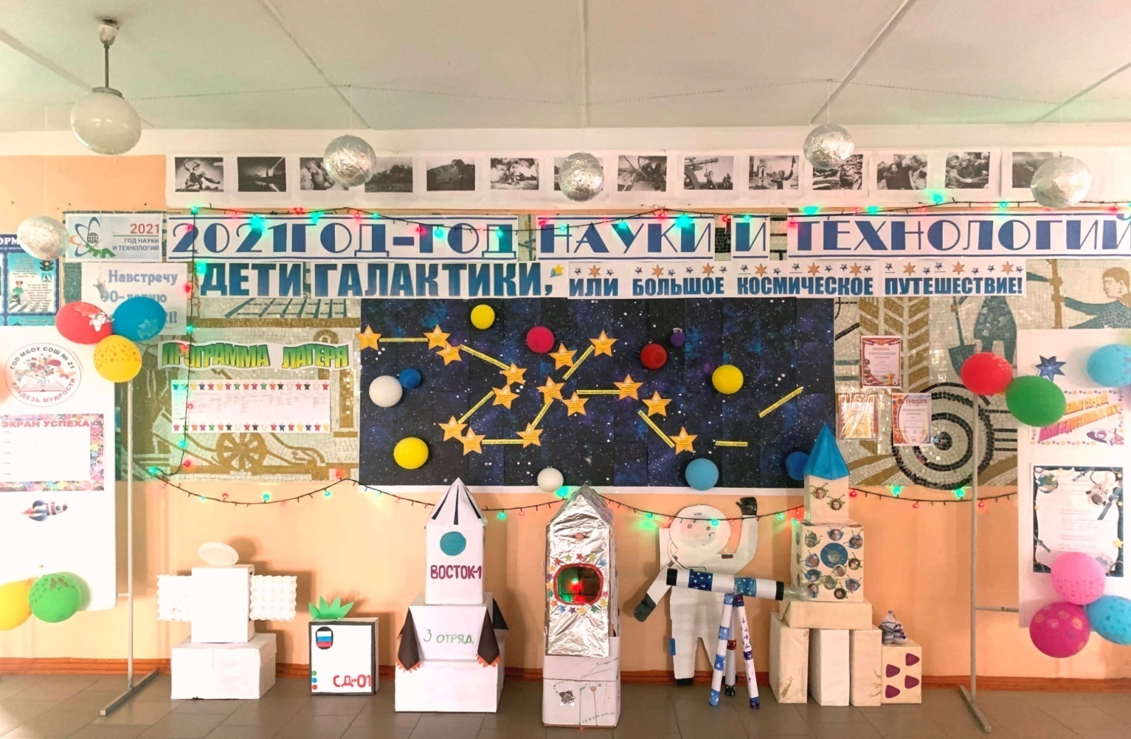Это центральное место всего лагеря. Здесь сосредоточена вся информация о жизнедеятельности лагеря с его режимом работы, программой, информацией на каждый день, информацией для родителей. В этом году уголок лагеря представлял из себя стилизованное под космос окно. Со звездами, которые в виде созвездий показывали путь нашей смены. Добавляли антуража космические корабли, сделанные руками ребят. Это сразу бросалось в глаза тем, кто приходил в наш лагерь.

**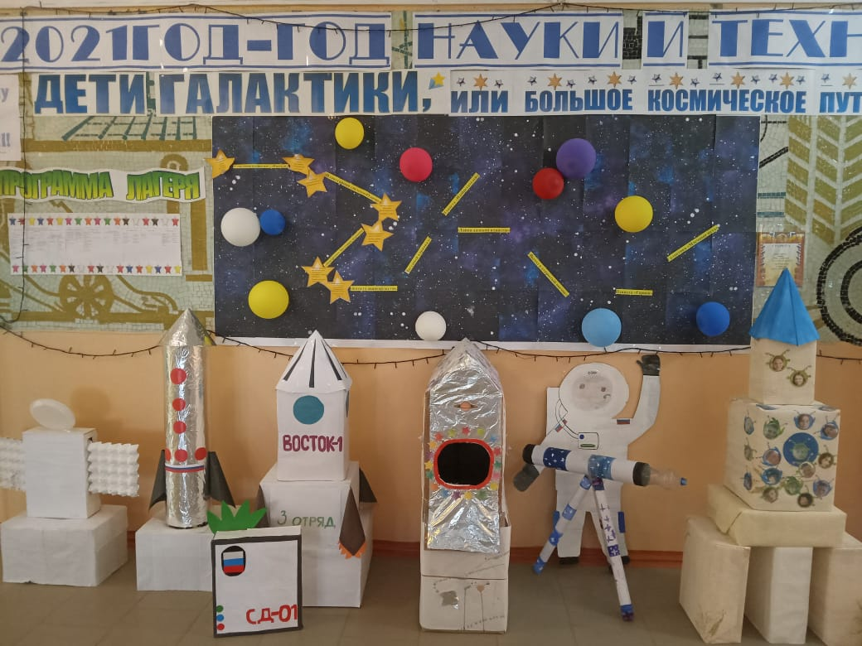**

**3. Отрядные уголки и комнаты**

Одним из центральных тем в лагере становится оформление отрядных уголков, как центральных знаковых пространств, отличающих один отряд от другого. Это не случайно, так как в отрядном уголке отображается вся жизнь отряда, его проблемы и достижения, важная информация. Все отряды были оформлены в соответствии с темой смены. Лунтики, марсиане, космонавты, пришельцы…Каждый отряд был центром подготовки космонавтов.

|  |  |
| --- | --- |
| C:\Users\Катрин\Desktop\IMG_2895.JPG | C:\Users\Катрин\Desktop\IMG_2897.JPG |
| C:\Users\Катрин\Desktop\IMG_2969.JPG | C:\Users\Катрин\Desktop\лагерь\IMG20210615141903.jpg |
| C:\Users\Маришка\Desktop\гол фото\IMG-20210615-WA0018.jpg | C:\Users\Маришка\Desktop\гол фото\IMG-20210615-WA0041.jpg |
| C:\Users\Маришка\Desktop\гол фото\IMG-20210615-WA0049.jpg | C:\Users\Маришка\Desktop\гол фото\IMG-20210615-WA0043.jpg |
|  |  |

**3. Воспитательная работа**

***3.1 Содержание воспитательного процесса лагеря: наличие программ, плана работы***

Программно – методическое обеспечение смены включает в себя:

1.Комплексная краткосрочная программа тематической смены «Дети галактики, или большое космическое путешествие»

2. Календарно – тематический план (сетка) смены «Дети галактики, или большое космическое путешествие»

3. Планы работы отрядов (на день, смену).

4. Программы работы детских творческих объединений дополнительного образования детей.

5. Комплект информационно-методических материалов: методических разработок, сценариев, рекомендаций, публикаций и др. по тематике смены.

6. Информационно-аналитические, иллюстрированные материалы и фотоотчеты.

7. Режим жизнедеятельности ГОЛ.

***3.2. Организация кружковой деятельности.***

**Кружки – 5 кружков и секция**

В течение всей смены в городском оздоровительном лагере «Кладезь мудрости» при МБОУ СОШ № 21 работали следующие кружки и секции:

* спортивная секция «Смешенные единоборства»,
* шахматный клуб «Этюд»,
* «Современная хореография»,
* «Лего-конструирование».

А также работали профильные кружки по безопасности, такие как отряд ЮИД «Авария», дружина юных пожарных «Искорка». У каждого кружка и секции имелась своя программа деятельности на всю смену.

**Воспитателями были проведены 8 мастер-классов:**

|  |  |  |  |
| --- | --- | --- | --- |
| № п/п | Название темы | Количество часов | Ответственные |
| 1. | Мастер-класс  "В стране веселых игр" | 2 | Дука Л.П. |
| 2. | Мастер-класс "Меры безопасности в лесу"(как должен быть одет человек, отправляющийся в лес | 2 | Жаркевич Е.И. |
| 3. | Мастер-класс «Дополненная реальность» рисунки на асфальте | 2 | Тауфатдинова Т.В. |
| 4. | Мастер-класс от чемпиона (приглашение П.А. Верста для сеанса одновременной игры по шахматам) | 2 | Леденева Г.И., Верст П.А. |
| 5. | Мастер-класс «Космический пейзаж» | 2 | Калина Г.Н. |
| 6. | Мастер-класс «Пластилиновая сказка» | 2 | Чуракова Е.П. |
| 7. | Мастер-класс «Галерея портретов» | 2 | Мифтахутдинова Д.М. |
| 8 | Мастер-класс «Оказание первой помощи при укусах змей, насекомых, солнечных и тепловых ударов» | 2 | О.К. Кротова |

***3.3 Тематика работы смены.***

Программа «Дети галактики, или Большое космическое путешествие» разработана для летней и осенней смены городского оздоровительного лагеря при МБОУ СОШ №21 в 2021 году и ориентирована на личность и ее саморазвитие. Название программы лагеря дневного пребывания «Дети галактики, или Большое космическое путешествие» связан с важной датой в истории нашей страны - в 2021 году 12 апреля исполнилось ровно 60 лет со дня первого полета человека в космос. В 1961 году летчик-испытатель Юрий Гагарин стал первым человеком, вылетевшим на околоземную орбиту. 108 минут полет, во время которых был совершен один оборот вокруг Земли, стали знаменательным событием не только для России, но и для всего человечества.

Новизна программы «Дети галактики, или Большое космическое путешествие» заключается:

а) в широком приобщении детей к разнообразному социальному опыту за счёт возможности выбора видов деятельности и быстрой их смены;

б) в предоставлении воспитанникам возможности открытия новых знаний в формате «неизвестное в известном» посредством «погружения» в нетипичные ситуации (игровая модель программы + образовательный компонент).

Отличительными особенностями программы являются:

* деятельность отрядов разновозрастного состава, малых групп сменного состава (обогащение и передача опыта социального взаимодействия, обмен практическими знаниями);
* преемственность с образовательным процессом посредством использования инновационных педагогических технологий (проектная и исследовательская деятельность, технология формирования адекватной самооценки, коммуникативно – диалоговая технология, др.);
* использование  элементов геймификации  (игры – квесты, путешествия – экскурсии, инсценировки, ролевые игры).

Основным механизмом реализации лагерной деятельности является сюжетно – ролевая игра «Дети галактики или Большое космическое путешествие», где в каждый тематический день заложена идея-открытие. Ей  подчинены все мероприятия этого дня, создаётся определённый эмоциональный настрой. Девиз смены – «Для смелых сердец высот недоступных нет!».

**3.4 Направления, реализованные в период смены.**

|  |  |  |  |  |
| --- | --- | --- | --- | --- |
| **№**  **п/п** | **дата** | **Наименование мероприятия** | **Возраст детей** | **Количество детей** |
| 1. **Оздоровление детей** | | | | |
| 1 | 2.06-28.06 | Утренняя зарядка | 6-16 | 100 |
| 2 | 2.06-28.06 | Марафон, посвящённый 90-летию школы | 6-14 | 100 |
| 3 | 2.06-28.06 | Кислородные коктейли | 6-14 | 50 |
| 4 | 9.06 | Лекция и мастер-класс «Оказание первой медицинской помощи» | 10-14 | 40 |
| 5 | 8.06-25-06 | Поездка во Дворец водного спорта (бассейн) | 6-16 | 100 |
| 6 | 2.06-28.06 | Ежедневные игры на свежем воздухе | 6-16 | 100 |
| 7 | ежедневно | Ежедневный осмотр детей медицинским работником | 6-17 | 100 |
| 8 | Пн,чт | Спортивная секция «Смешенные единоборства» | 6-17 | 45 |
| 9 | ежедневно | Пескотерапия | 6-11 | 35 |
| 10 | Вт,ср | Кружок «Современная хореография» | 6-14 | 50 |
| 1. **Социальное направление** | | | | |
| 1 | 09.06 | Фотовыставка «Мой четвероногий друг» | 6-14 | 24 |
| 2 | 11.06 | Акция «Поздравление медицинского персонала в День медицинского работника» (выход в поселковую поликлинику) | 6-14 | 7 |
| 3 | 15.06 | Акция «Читаем детям» (чтение в отрядах, выход в детский сад № 43) | 14-15 | 5 |
| 4 | 21.06 | Акция «Чистая территория» (помощь персоналу в организации на территории лагеря) | 6-16 | 100 |
| 5 | 24.06 | Онлайн-фестиваль «Кола. Школа. Лето. Драйв.» (при участии выпускников школы) | 6-60 | 120 |
| 6 | 25.06 | Мастер-класс "Меры безопасности в лесу"(как должен быть одет человек, отправляющийся в лес) | 6-12 | 25 |
| 7 | 25.06 | Сеанс одновременной игры с чемпионом по классическим шахматам Верстом П.А. | 6-14 | 10 |
| 8 | 7.06 | Товарищеская встреча с командой школы села Филькино по футболу, теннису и шахматам (до введения ограничительных мер) | 7-14 | 11 |
| 9 | 03.06 | Экскурсия на пожарный поезд | 7-16 | 20 |
| 10 | 21.06 | Рейд отрядов ЮИД и ДЮП | 7-16 | 15 |
| 11 | 02-16.06 | Участие в городском конкурсе | 10-13 | 20 |
| 12 | 02.06-28.06 | Акция «Крышки для малышки» | 6-17 | 100 |
| 1. **Спортивное направление** | | | | |
| 1 | 4.06 | Соревнования по стрельбе из пневматической винтовки | 6-16 | 20 |
| 2 | 4.06 | Соревнования по настольному теннису | 6-14 | 20 |
| 3 | 4.06 | Космостарты | 6-14 | 50 |
| 4 | 7.06 | Товарищеская встреча с командой школы села Филькино по футболу, теннису и шахматам (до введения ограничительных мер) | 7-14 | 11 |
| 5 | 8.06-15.06 | Чемпионат лагеря по футболу | 6-16 | 55 |
| 6 | 16.06 | Шахматный фестиваль  «Вперед, к звездам» | 6-15 | 30 |
| 7 | 17.06 | Спортивно-тактическая игра лазертаг | 6-16 | 100 |
| 8 | 22.06 | Соревнования по пионерболу | 6-16 | 35 |
| 9 | 22.06 | Соревнования по лёгкой атлетике | 6-16 | 30 |
| 10 | 23.06 | Соревнования по спортивным играм между отрядами | 6-16 | 50 |
| 11 | 24.06 | Знакомство с хобби-хорсингом (игровая программа) | 6-16 | 50 |
| 12 | 23.06 | «День Нептуна» (весёлые старты с водой) | 6-14 | 50 |
| 1. **Патриотическое направление** | | | | |
| 1 | 16.06 | Военно-патриотическая игра «День России» | 10-11 | 20 |
| 2 | 11.06 | Флешмоб «Мы дети твои, Россия» | 6-17 | 100 |
| 3 | 15.06 | Играем в игры наших предков | 6-16 | 60 |
| 4 | 16.06 | Беседа «Выход в небо – на всю жизнь!» (главный герой И.Б. Соловьёва, дублёр № 1 первой женщины-космонавта, жившая в Серове) | 12-14 | 20 |
| 5 | 22.06 | Ко Дню памяти и скорби митинг «Свеча памяти» | 6-16 | 100 |
| 6 | 22.06 | Просмотр патриотических фильмов-короткометражек в отрядах | 6-16 | 100 |
| 7 | 24.06 | Игра-квиз ко Дню единения славян «Будьте достойны памяти своих предков» | 8-11 | 40 |
| 1. **Творческое направление** | | | | |
| 1 | 2.06 | Подготовка к открытию смены «Центр подготовки будущих космонавтов» | 6-16 | 100 |
| 2 | 2.06 | Видео-блог (съемки ежедневных репортажей и итогового видеофильма о приключениях во время путешествия) | 6-16 | 20 |
| 3 | 3.06 | Открытие смены. Программа «Таинственная Вселенная» | 6-16 | 100 |
| 4 | 3.06 | Конкурс рисунков «Гости из космоса» | 6-13 | 20 |
| 5 | 7.06 | Конкурс «Макет космического корабля» | 6-16 | 50 |
| 6 | 9.06 | Конкурс красоты с фантастическими прическами и костюмами «Звездный карнавал» | 6-12 | 15 |
| 7 | 11.06 | Танцевально-развлекательная программа «Самый дружный звездолет» | 6-16 | 100 |
| 8 | 11.06 | Конкурс рисунков на асфальте «Полет в космос» | 6-14 | 10 |
| 9 | 15.06 | Фестиваль технологий и технического творчества «Время первых» | 10-12 | 20 |
| 10 | 16.06 | Мастер-класс  "В стране веселых игр" | 12-14 | 20 |
| 11 | 18.06 | «Тайна зеленого листа» (конкурс на самое необычное растение нашего лагеря) | 6-13 | 15 |
|  | 28.06 | Закрытие смены «Земля в иллюминаторе» | 6-16 | 100 |
| 1. **Другое** | | | | |
| 1 | 2.06-28.06 | Ежедневные отрядные свечки | 6-16 | 100 |
| 2 | 5.06 | Космический кросс «Загадки Вселенной» .Пожарная эстафета | 6-14 | 100 |
| 3 | 10.06 | Игровая программа по правилам дорожного движения «Космическое путешествие без происшествий» («Безопасное колесо») | 6-14 | 30 |
| 4 | 11.06,18.06 | Поездка в Эмоджи-парк | 10-14 | 40 |
| 5 | 21.06 | Посещение конно-спортивной секции «Ласточка» | 10-14 | 15 |
| 6 | 18.06 | Игровая программа-квест «В поисках космических сокровищ» | 6-14 | 100 |
| 7 | 15.06,16.06 | Просмотр мультфильмов и фильмов по ПДД «Безопасность превыше  всего», тестирование по ПДД | 6-17 | 100 |
| 8 | 02.06, 17.06 | Практические занятия (тренировки) с воспитанниками и сотрудниками по вопросам пожарной безопасности «Действия сотрудников, воспитанников при пожаре в здании» | 6-17 | 100 |

**4. Участие в конкурсах различного уровня (достижения, награды)**

|  |  |  |  |
| --- | --- | --- | --- |
| **№** | **Уровень конкурса** | **Название конкурса** | **Результаты** |
| **1.** | **Международный** | \_ | \_ |
| **2.** | **Всероссийский** | \_ | \_ |
| **3.** | **Областной** | Фестиваль творчества «Лето в фокусе» в номинациях «Репортаж» | Август 2021 г |
| Областной конкурс на лучшую организацию отдыха детей и их оздоровления | Октябрь 2021 |
| **4.** | **Муниципальный** | Заочный конкурс информационных материалов (буклетов) «Здоров по собственному желанию» | Июнь 2021 г,  3 место |
| Смотр-конкурс «Лучший городской оздоровительный лагерь - 2021» | Октябрь 2021 г |

**5. Перспективы работы лагеря**

1. Развивать возможности экскурсионно - экспедиционной деятельности (в черте города, за чертой города, в соседние города, по области) – запрос родителей.

2. Расширять социальное партнерство и сотрудничество с городскими и загородными лагерями, «Точкой роста» с. Филькино.

3. Развивать социальное партнерство, приглашать для проведения мастер-классов или кружковой работы родителей, людей интересных профессий

4. Больше использовать современные формы продвижения гуманистических идей и приобщения к базовым национальным ценностям средствами современных средств массовой коммуникации: фотокросс, медиа-фестиваль, видео-фильм, виртуальные экскурсии по лагерю, мультфильмы, сетевое взаимодействие;

Начальник ГОЛ М.А. Иванова